摘 要

在信息飞速发展的时代,实体销售逐渐的被网上销售所取代,相比较与实体店购物,更多的年轻人还是比较喜欢足不出户的网上购物,网上销售在价格上更具优势,运营成本也远低于实体店销售。
本课题设计了一个基于jsp的在线书城销售与管理系统,书城用户能够在线购买书籍,也可以对订单进行管理。同时还提供了一个后台管理系统,以便于管理员对在线书城的数据管理和整体书城的运营。
本系统采用了Spring和SpringMVC这两种轻量级的开源框架,数据存储采用Oracle公司10g标准版数据库,前台使用Extjs和jsp进行页面控制,整体项目开发采用Eclipse Java EE IDE。

关键词：JAVA；JSP；SSM框架；网上书城；

Abstract

In the information era of rapid development, entity sales gradually replaced by online sales, compared with the entity store shopping, more and more young people prefer housebound online shopping, online sales more advantage on price, operating costs are far lower than entity shop sales.
This topic has designed a online bookstore sales and management system based on JSP, bookstore users can buy books online, can also manage the orders. Also provides a background management system, in order to facilitate the administrator to online bookstore (data management and the overall operation.
This system USES a Spring and for SpringMVC both lightweight open source framework, data storage using Oracle 10 g version of the database, the front desk using Extjs and JSP page control, overall project development using the Eclipse Java EE IDE.
Key words：JAVA; JSP;SSM;BookStore

目 录

1 引言 4
1.1 系统开发背景 4
1.2 系统开发的目的和意义 4
1.2.1 目的 4
1.2.2 意义 4
2 相关技术介绍 5
2.1 Spring框架 5
2.2 SpringMVC框架 5
2.3 Mybatis框架 6
2.4 jsp技术介绍 6
3 需求分析 7
3.1 功能需求分析 7
3.2 可行性分析 7
3.2.1预算可行性分析 7
3.2.1技术可行性分析 8
3.2.1操作可行性分析 8
4 系统设计 9
4.1 系统流程设计 9
4.1.1用户访问流程 9
4.1.2 用户注册流程 9
4.1.3 用户登录流程 10
4.2 系统数据库设计 11
4.2.1 数据库模型 11
4.2.2 数据库表设计 13
5详细设计 15
5.1 系统管理员模块 15
5.1.1 管理员登录 15
5.1.2 管理员账号管理 16
5.1.3 管理员对商品的管理 17
5.2 用户模块 17
5.2.1 用户注册 17
5.2.2 用户登录 18
5.2.3 用户购物车 18
5.2.4 用户购买 19
5系统测试 20
5.1 测试用例 20
5.1.1 测试用例一 20
5.1.2 测试用例二 20
5.1.3 测试用例三 21
参考文献 23

1 引言

1.1 系统开发背景
在线商城是当前主要的一种销售方式，商家可以免去店铺带来的高额租金，也不用太多的人力资源，是实体销售转向互联网销售的必经之路。商家可以在一些大型的购物网站例如淘宝、京东来搭建自己的店铺，但是有的时候商家也不满足大众户的风格，想要自己购买服务器来搭建有自己特色的专用销售系统。本系统就是一种在线图书销售与管理系统。

1.2 系统开发的目的和意义

1.2.1 目的
本系统的开发提供了一种图书在线销售方式，主要是为了降低商家店面销售运营成本。给客户提供一种在线购物的渠道，让客户用最短的时间购买价格最优惠的图书。同时可以保证货源的质量。不用担心购买到盗版的图书。也打破了地域的问题，让客户有更多的选择。

1.2.2 意义
网上书城和实体书店的经营模式其实主要卖的还是实体书籍，但是网上书城可能会比实体书店多更多的折扣，和促销活动，还有一个特点是书城用户能够省去去书店的时间，客户可以在家拿到图书，虽然网上也有可以阅读的PDF等格式的图书，大部分人还是愿意读实体的图书。
在线书城的出现，对实体书店的冲击很大。因为实体店面高额的租金,经营者对书店的定位,以及员工的报酬等问题让实体书店的盈利成为一个很大的问题。所以在未来网上书城应该会取代实体书店。

2 相关技术介绍

2.1 Spring框架
Spring开源框架解决了JavaEE分层开发的问题，分层这个概念来自于JavaEE的体系架构(持久化层、业务层、web层、客户端层)。而在开发中服务器端对应的三层架分别是web层、业务层、持久层。在实际开发中web层对应的是Spring mvc框架，持久化技术对应的是数据库方面的操作集成了Mybatis开源框架。而在业务层方面使用的是取代EJB技术的Spring框架。Spring相比较与EJB框架而言算是比较轻量级的框架。
Spring开源框架，深受广大JAVA开发者的青睐。与传统编程原理相比较，具有高度的灵活性和强大的拓展性。可以集成各种开源框架，同时支持定制功能。AOP(面向切面编程)和IOC(依赖倒转)技术在Spring出现后迅速成为了主流的设计思想。
Spring开源框架支持对JavaBean进行配置管理的功能,使用依赖注入的原理来减少容器中各个组件之间相互依赖的特性。在整个Spring、SpringMVC、MyBatis三者中Spring框架的功能是容器管理。

2.2 SpringMVC框架
Spring MVC框架其实是在Spring框架上添加扩展的产品。SpringMVC相比较与Struts设计原则清晰明朗,贴合当今Web发展的趋势。设计思想基于组件，拦截器基于方法级别,而方法与request context、其他方法之间又基本独立。Spring-MVC框架的运行原理如下：
1.Servlet分发器处理浏览器提出的请求。
2.由Servlet分发器在处理程序映射中找到响应请求的控制器。
3.Servlet分发器将请求提交到控制器。
4.通过控制器中运行业务逻辑后，返回与之对应的视图和模型。
5.分发器查询一个或多个视图解析器（ViewReso1er），返回对应的视图与模型。
6.视图和模型（ModelAndView）再将需要显示的结果显示到客户端浏览器上。

2.3 Mybatis框架
在2010年之前Mybatis框架其实叫Ibatis,2010年阿帕奇公司将其迁移到google code,并将其名字改为Mybatis。MyBatis开源框架支持自定义SQL语句、xml映射等功能。避免了开发过程中大部分的JDBC代码。也可以自己传参数。MyBatis中POJO类可以用xml或注解来映射,将接口和POJO映射成数据库中的数据。
作为一个流行的框架，Mybatis简单易学，没有其他的第三方工具依赖，SQL语句写在XML映射文件当中，解除了代码和程序代码的耦合性。但是缺点还是显而易见的，SQL语句复用性低,而且SQL语句移植性降低,写好的SQL语句只能在固定的某一种数据库上运行。

2.4 jsp技术介绍
Jsp的基本功能是依赖于Servlet的,在Jsp运行的过程当中其实是把jsp编译为Servlet再放到容器中去执行。一般比较大一点的Web项目开发就需要用到JavaServlet和Jsp技术结合起来进行开发。Servlet发明以前JAVA一直是用Applet,因为cgi方式速度太慢，在Servlet出现后基本上被抛弃。用户可以使用任何浏览器来对服务器进行访问。Servlet和JAVA一样是多平台兼容的，同时Servlet也不用为每一次服务器的访问初始化一个进程，通过JAVA的多线程特性可以同一时间为多个请求进行服务。但是Servlet开发网页会造成静态页面和动态部分嵌套在一起。为开发带来极大的不方便。

3 需求分析

3.1 功能需求分析
经过前期的调查与分析，网上书城在正常运行的过程中应该具备以下的功能。系统管理员能够对商城中的大部分信息进行控制。商城用户登录网站之后能够进行注册，并进行购物。
- 系统管理员管理：在实际应用中管理员可能不止一个，所有需要有添加管理员的功能。
- 购买功能：在结算购物车的时候，提供多种支付方式。
- 购物车功能：能够在用户浏览商品的时候将有购买需要的商品加入购物车中。其他也提供结算功能。购物车中的商品持久化保存在数据库中。
- 订单管理功能：用户可以管理自己下的订单,可以查看订单信息。
- 个人信息管理功能：能够对在用户注册的时候填写的信息进行管理。
- 商品管理功能：商城中的商品信息进行管理，包括商品上架，商品删除，商品修改等功能。
- 用户注册登录功能：在用户点击一些需要登录才能使用的功能的时候，检查当前的登录状态，如没有登录弹窗提醒用户登录，如果没有注册则显示用户注册的面板。

3.2 可行性分析

3.2.1预算可行性分析
在线书城销售系统主要使用的几个框架都是github上的一些免费的开源框架，开发工具使用免费的Eclipse Java EE IDE，开发过程没有任何费用，考虑到后期数据库需求，可能会购买甲骨文公司(Oracle)标准版的数据库,java的多平台兼容性特性让此系统可以运行在Windows和Linux系统上，总体上说没有太多的经济投入。所以是预算上是可行的。

3.2.1技术可行性分析
在线书城销售系统使用的技术主要是流行的几个开源框架，Spring、SpringMVC、Mybatis这几个开源框架都是基于java开发的，其中提供了许多便于开发的注解，可以让开发变得更加便捷，三者相结合开发大大的缩短了整个系统开发的周期，后期若是有新的功能需要加入也十分便捷。所以技术上是可行的。

3.2.1操作可行性分析
在线书城销售系统界面设计贴合用户的使用习惯，简洁明了，管理员可以轻松的在后台管理整个系统。在一些填写表单的操作中都会有非常友好的操作提示。用户体验良好，操作上是可行的。

4 系统设计
图书的销售功能是本系统的主要功能，用户浏览网站时看到自己有意向购买的书籍时，可以点击购买添加到购物车中，然后在购物车中对已经添加的书籍进行结算，结算方式可以自由的选择，购买成功之后自动生成订单。项目中也提供了后台管理系统，管理员用户登录后台之后可以管理在线书城中的书籍信息以及用户信息。

4.1 系统流程设计

4.1.1用户访问流程
在这个系统中，当用户进入首页的时候会显示书籍的信息，但是当用户以游客的身份点击需要登录后才能进行的操作时，会自动弹出对话框让用户进行登录，如果用户没有本系统账号，点击注册跳转注册页面进行注册。当用户在浏览分类书籍中信息的时候，可以选择按照价格或者书名进行排序。购物车界面提供了商品的结算和删除按钮。结算之后会生成订单，可以在订单页面进行查看。

浏览商品

选择商品

购买商品

去购物车

支付

提交订单
未注册用户
已登录注册用户
未登录注册用户
注册
登录
图4-1 用户访问流程

4.1.2 用户注册流程
在用户注册的时候，需要进行前台校验，主要判断的是一下几个方面
- 用户名是否已经注册
- 两次密码输入是否一致
- 密码的长度是否符合要求(大于等于6位)
- 两次输入的密码是否一致
- Email是否符合邮箱地址标准
- 其他的信息是否有效
注册入口
必选项为空
用户名有效？
2次输入密码是否一致？
密码长度符合求？
E－mail地址效？
其他信息效？
注册成功
否
否
否
否
否
是
是
否
是
否
是
是
是

图4-2 用户注册流程

4.1.3 用户登录流程
首先判断登录的用户名和密码是否匹配数据库中的数据，若是登录成功，将登录的用户信息保存在Session中。流程图如下所示：

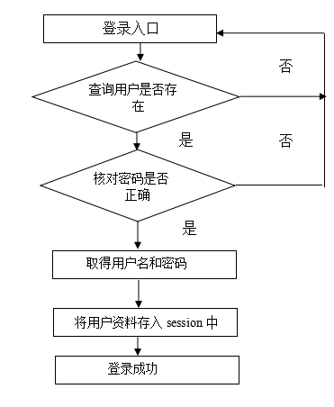
图4-3 用户登录流程

4.2 系统数据库设计

4.2.1 数据库模型
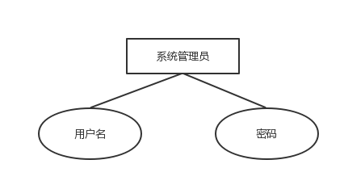
图4-21 管理员实体图

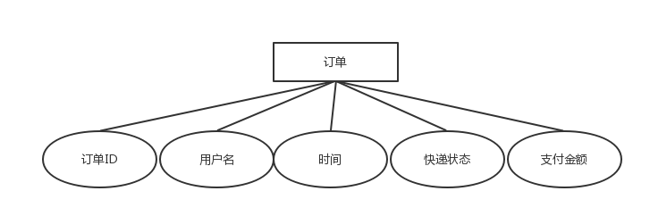
图4-22 订单实体图
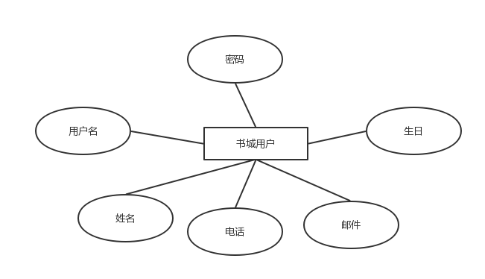
图4-23 商城用户实体图
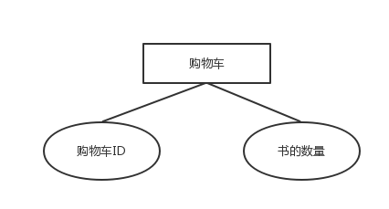
图4-24 购物车实体图
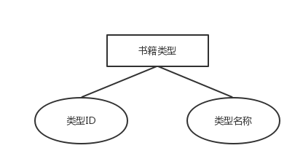
图4-25 书籍类型实体图

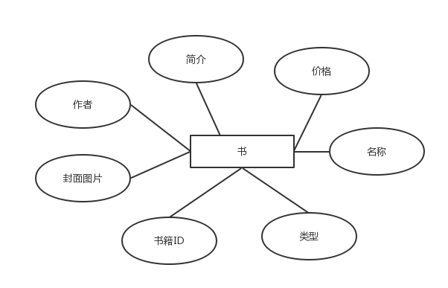
图4-26 书籍实体图

4.2.2 数据库表设计
（1）系统管理员（MANAGER_USER）：用来存放管理员的账号名和密码。
表4.21 系统管理员信息表（MANAGER_USER）
字段 | 字段类型 | 字段默认值 | 备注
USERNAME | VARCHAR2(20) | NOT NULL | 管理员用户名
USERPSWD | VARCHAR2(20) | NOT NULL | 管理员密码

（2）商城用户（STOREUSER）：存放在线书城中用户的一些基础信息。
表4.22 商城用户信息表（STOREUSER）
字段 | 字段类型 | 字段默认值 | 备注
USERNAME | VARCHAR2(20) | NOT NULL | 用户名
PASSWORD | VARCHAR2(20) | NOT NULL | 用户密码
NAME | VARCHAR2(20) | NOT NULL | 用户的名字（收件人）
TEL | VARCHAR2(20) | NOT NULL | 用户联系方式
ADDRESS | VARCHAR2(100) | NOT NULL | 用户地址（收件地址）
EMAIL | VARCHAR2(50) |  | 用户邮箱
DOB | VARCHAR2(50) | NOT NULL | 用户生日

（3）购物车（CART）：用来存放购物车中的信息包括的字段有：购物车的ID、购买的数量。
表4.23 购物车信息表（CART）
字段 | 字段类型 | 字段默认值 | 备注
ID | NUMBER | NOT NULL | 购物车id（自增长）
BOOK_COUNT | NUMBER | NOT NULL | 购买数量

（4）书籍类型（BOOK_CLASSIFY）：用来存放书籍分类的信息包括的字段：类型ID、类型名称。
表4.24 书籍类型信息表（BOOK_CLASSIFY）
字段 | 字段类型 | 字段默认值 | 备注
ID | NUMBER | NOT NULL | 类型ID（自增长）
CATNAME | VARCHAR2(40) | NOT NULL | 类型名称

（5）书籍（BOOK）：存放了一些书籍的信息，包括的字段有：书籍ID、书籍类型、书籍名称、书籍价格、书籍简介、书籍作者、书籍的封面图片。
表4.25 书籍信息表（BOOK）
字段 | 字段类型 | 字段默认值 | 备注
ID | NUMBER | 0 | 书ID（主键自增长）
CATID | NUMBER | NOT NULL | 书籍的类型
NAME | VARCHAR2(50) | NOT NULL | 书籍的名字
PRICE | NUMBER | NOT NULL | 书籍的价格
DESCRIPT | VARCHAR2(500) | NOT NULL | 书籍的简单描述
AUTHOR | VARCHAR2(50) | NOT NULL | 书籍的作者
IMAGE | VARCHAR2(500) | NOT NULL | 书籍的封面图片

（6）订单（ORDERS）：用来存放在线书城中已经生成的订单，包括的字段有：订单ID、订单用户名、订单时间、订单的物流信息、订单的价格。
表4.26 订单信息表（ORDERS）
字段 | 字段类型 | 字段默认值 | 备注
ID | NUMBER | 0 | 订单ID（主键）
USERNAME | VARCHAR2(20) | NOT NULL | 下订单的用户名
TIME | DATE | NOT NULL | 下订单的时间
DELIVERY | VARCHAR2(200) | NOT NULL | 订单的运输信息
PAYMENT | VARCHAR2(20) | NOT NULL | 订单的价格

5详细设计
在本项目中，前端的页面部分是采用jsp标签来完成布局，部分的内容是通过Extjs来渲染出来的。通过Extjs的Ajax异步交互来获取页面显示所需要的信息。采用Extjs来进行前台开发使得界面看起来非常的简洁，使用Extjs中的一些组件来替代原生的一些功能会看起来比较美观。比如弹窗、面板。后台采用的是MVC三层架构来设计，集成Spring-SpringMvc-Mybatis三大组件，使得项目看起来结构明了，简单易于开发。Mybatis分装了繁杂的java原生数据库操作功能。我们只需要配置好相应的数据库信息以及SQL语句，就能够和数据库进行交互。在后台业务逻辑操作Controller层以及Service层中使用Spring的注解，会让整个流程变得简单明朗。

5.1 系统管理员模块

5.1.1 管理员登录
系统管理员是本系统中的一个重要的角色，登录信息保存与会话（Session）中，如果登录信息为空，一些操作不能进行。主要代码如下：
@Resource(name = "managerServiceImpl")
private ManagerService managerService;

@RequestMapping(value = "/login")
public String Login(Manager manager, HttpServletRequest request,
HttpServletResponse response) throws Exception {

HttpSession session = request.getSession();
String userName = request.getParameter("username");
String passWord = request.getParameter("password");
manager.setUsername(userName);
manager.setUserpswd(passWord);
List<Manager> loginUser = managerService.managerLogin(manager);

if(loginUser!=null && loginUser.size()>0){
session.setAttribute("username", manager.getUsername());
session.setAttribute("login_msg",null);
response.sendRedirect(request.getContextPath() + "/manager/adminIndex.jsp");
return null;
}else{
session.setAttribute("login_msg","<script>alert('账号密码错误,请重新登录');</script>");
System.out.println("失败啦。。。。。。。。。。。。。。");
response.sendRedirect(request.getContextPath() + "/manager/login.jsp");
return null;
}
}
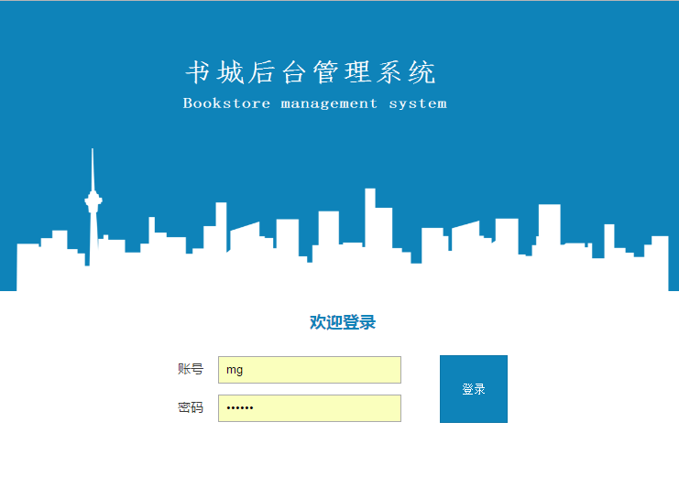
图5-1 管理员登录界面

5.1.2 管理员账号管理
实际应用中管理员应该不止一个，所以在后台管理中可以对管理员进行添加删除操作，核心代码如下所示：
@RequestMapping("/addManagerUser")
public @ResponseBody String addManagerUser(HttpServletRequest request,HttpServletResponse response){
Map<String,Object> param = MapUtil.getParameterMap(request);
managerService.addManagerUser(param);
return null;

}

@RequestMapping("/editManagerUser")
public @ResponseBody String editManagerUser(HttpServletRequest request,HttpServletResponse response){
Map<String,Object> param = MapUtil.getParameterMap(request);
managerService.editManagerUser(param);
return null;
}

5.1.3 管理员对商品的管理
一般商品的上架下架都是管理员在后台进行管理，当商品的价格需要变动的时候，也需要管理员在后台进行更改，主要代码如下：
@RequestMapping("/addBook")
public @ResponseBody void addBook(HttpServletRequest request,HttpServletResponse response) throws IOException{
response.setContentType("text/html");
Map<String,Object> param = MapUtil.getParameterMap(request);
//将image属性添加进去方便Dao操作
String localfilepath = setFile(request);
if(localfilepath!=null && localfilepath!=""){
localfilepath = "../bookImage/"+localfilepath;
param.put("image", localfilepath);
bookService.addBook(param);
response.getWriter().print(SUCCESS);
}else{
response.getWriter().print("{success:true,msg:'添加失败!'}");
}
}

5.2 用户模块

5.2.1 用户注册
用户的注册功能时书城的主要功能之一，注册时使用Extjs来对填写的表单信息进行校验。如生日、邮箱、确认密码是否一致。注册成功后跳转到用户登录窗口来进行登录操作，核心代码如下所示：
@RequestMapping("/registerUser")
public @ResponseBody String registerUser(HttpServletRequest request){
Map<String,Object> param = MapUtil.getParameterMap(request);
Set key = param.keySet();
for (Object object : key) {
System.out.print(object+":");
System.out.println(param.get(object));
}
System.out.println("success.............................");

userRegisterService.registerUser(param);
return null;
}

5.2.2 用户登录
在本商城中一些操作只有用户登录后才可以进行。如没有登录的访客不能点击购物车、个人信息等相关界面，点击之后会自动弹出窗口提示用户登录。没有注册过的访客可以点击注册，核心代码如下所示：
@RequestMapping("loginUser")
public void loginUser(HttpServletRequest request,HttpServletResponse response) throws IOException{
Map<String,Object> param = MapUtil.getParameterMap(request);
StoreUser username = userRegisterService.loginUser(param);
System.out.println("success.............................");
if(username!=null){
Cookie cookie = new Cookie("store_user", URLEncoder.encode(username.getUsername(),"UTF-8"));
cookie.setMaxAge(3600);
cookie.setPath("/");
response.addCookie(cookie);
response.getWriter().write(SUCCESS);
}else{
Cookie cookie = new Cookie("store_user", "");
cookie.setMaxAge(100);
cookie.setPath("/");
response.addCookie(cookie);
response.getWriter().write(DEFEATE);
}
}

5.2.3 用户购物车
当用户有购买意向时，用户可以在购物车中添加将准备购买的物品，用户也可以在购物车中对物品行结算，核心代码如下所示：
@RequestMapping("/addCart")
private @ResponseBody Cart addCart(HttpServletResponse response,HttpServletRequest request,String id,String count){
cartService.addCart(id,count);
return null;
}
@RequestMapping("/findAllCart")
public @ResponseBody Pager findAllCart(HttpServletRequest request,
Integer start, Integer limit,HttpServletResponse response){
Pager page = new Pager(start, limit);
page = cartService.findAllCart(page);
return page;
}
@RequestMapping("/deleteCart")
public @ResponseBody String deleteCart(HttpServletRequest request,Integer id){
cartService.deleteCart(id);
return null;
}

5.2.4 用户购买
用户可以在购物车中点击支付按钮来选择支付的方式，支付成功之后自动生成订单，可以在订单管理中进行查看。整体流程图如下：
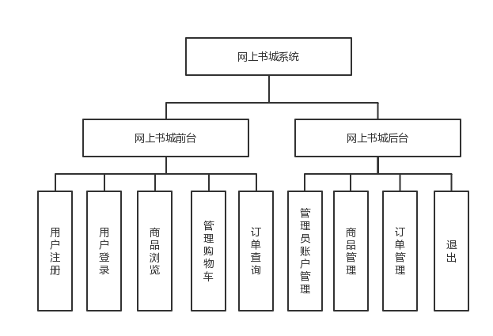

5系统测试

5.1 测试用例

5.1.1 测试用例一
表5-1 在线书城登录注册测试表
项目名称： | 基于jsp的在线书城系统 | 测试名称： | 用户注册登录
测试类型： | 系统测试 | 设计人： | 张永开
测试日期： | 2017.4.25 | 测试人： | 张永开
测试目标： | 功能验证：正确注册一个新用户并验证登录
预置条件：测试者进入网站的登录页
操作步骤：
（1）进入网站登录页面；
（2）点击【注册】按钮，进入注册页面；
（3）填写注册的一系列信息，并点击【注册】提交
（5）然后跳出登录页面进行新用户的登录。
预期结果：  在登录界面中，新注册用户并且成功登录 |  | 测试结果记录：  测试通过，与预期结果一致

5.1.2 测试用例二
表5-2 在线书城登录注册测试表
项目名称： | 基于jsp的在线书城系统 | 测试名称： | 书籍加入购物车生成订单
测试类型： | 系统测试 | 设计人： | 张永开
测试日期： | 2017.4.25 | 测试人： | 张永开
测试目标： | 功能验证：加入购物车进行购物结算
预置条件：测试者进入网站的登录页，并登录进入系统初始页面
操作步骤：
（1）查看书本详细资料，点击选取目标书籍。
（2）加入购物车
（3）进行结算
（5）后期支付
预期结果：  加入购物车成功，出现支付页面 |  | 测试结果记录：  测试通过，与预期结果一致

5.1.3 测试用例三
表5-3在线书城登录注册测试表
项目名称： | 基于jsp的在线书城系统 | 测试名称： | 后台管理员管理
测试类型： | 系统测试 | 设计人： | 张永开
测试日期： | 2017.4.25 | 测试人： | 张永开
测试目标： | 功能验证：加入购物车进行购物结算
预置条件：测试者进入网站的登录页，并登录进入系统后天管理员页面
操作步骤：
- 查看并核实当生成订单用户的结算情况
- 查看订单数据情况（书籍数目，结算金额，操作日期）

预期结果：  与测试用例二中生成的订单相符合 |  | 测试结果记录：  测试通过，与预期结果一致

结 论

本文介绍了一个基于jsp的在线销售系统，展示了如何通过该系统进行购物以及其他的一些操作。也简单的描述了项目的整体系统架构及流程。重点讨论了数据存储和流程分析。项目中主要使用的技术包括Java、ExtJs、Spring、SpringMVC、MyBatis，前台页面通过jsp以及Extjs进行页面展示。后台主要采用SSM框架和FastJson技术。通过在项目中的使用，可以明显的看出使用框架的便利和优点。开源框架虽然用起来十分便捷，但是在深入了解它的运行方式并不是一件简单的事情。此系统目前还是存在一些缺陷，前台页面展示比较简单，没有对前台页面进行美化，购物车中不能对商品的数量进行修改购买多个商品只能一个一个购买。软件的安全性还欠考虑，在后期我会加入shiro权限控制来提高安全性，前台使用BootStrap和layui来进行美化，在此感谢李学宝老师对我论文的选题和设计上的帮助和支持。

参考文献

[1]飞思科技产品研发中心．JSP应用开发详解（第二版）[M]．北京：电子工业出版社，2004
[2]程凯.JSP中文问题及一套整体解决方案[J].许昌学院学报,2006,25(5):77-80.
[3]刘长生,谢强，丁秋林.Java应用中的汉字乱码问题分析[J]．计算机技术与发展,2006,16(1):158-161
[4] Kong Michael. An environment for secure SQL/Server computing [M]．Oxford University Press Inc., 1993: 149-151
[5] G.E.Hobona, S.J.Abele, Philip James [J]. University of Newcastle upon Tyne, 2006
[6] Mark Wutka，Alan Moffet，Kunal Mittal.Sams Teach Yourself JAVAServer Pages 2.0 with Apache Tomcat in 24 Hours[M].Sams Publishing，2003

